( 英語 )領域~主題/單元課程架構表

主題/單元名稱

U4 Where’s My Hat?

一、能運用課堂中習得的詞彙。
二、能運用課堂中習得的簡單句子。
三、能培養英語學習的興趣及方法。

課程
目標

5節
課程總節數

單元
名稱

課文、單字、句型介紹
綜合練習、自我檢核、隨堂評量
單字句型練習
活動、歌謠及發音練習
單字句型練習

1.能正確辨識介係詞in / on / under / by所指的位置。
2.能根據圖示，配合 in/ on / under/ by辨識某物所在的位置。
3.能以正確的發音及適切的語調說描述某物所在位置的句子。
4.能書寫某物位置的問答句。
1.互助學習法
2.溝通式學習，訊息交流
3.相互檢核
4.形成性評量

U.4單字句型練習
1.能辨識in/ on /uder /by 的不同位置。
2.能聽懂描述位置的句子。
3.能使用 in/ on /uder /by來說明某物的位置。
4.能根據圖示寫出位置的問答句
本次授課單元名稱

本次授課單元學習目標

預期學生學到的…

預期使用的教學策略

基隆市深美國小111學年度備觀議課活動設計備課單
領域/  科目 |  | 英語 |  |  | 設計者 | 黃正松
實施年級 |  | 四 年 三 班 |  |  | 節 數 | 共 1 節， 40 分鐘
單元名稱 |  | U4.單字及句型運用
核心素  養 | █身心素質與自我精進□系統思考與解決問題□規劃執行與創新應變  █符號運用與溝通表達□科技資訊與媒體素養□藝術涵養與美感素養  □道德實踐與公民意識█人際關係與團隊合作□多元文化與國際理解
學  習  表  現 | 能  力  指  標 | 1-Ⅱ-10能聽懂簡易句型的句子。  2-Ⅱ-6能以正確的發音及適切的語調說出簡易句型的句子。  4-Ⅲ-4能依圖畫、圖示填寫重要字詞。
學習  目  標 | 1.能聽懂課堂中習得的詞彙與句子。  2.能說出課堂中習得的詞彙與簡單句子。  3.能正確書寫詞彙與句子。
一、以終為始的思考計畫
我期望學生學到的… |  |  |  | 我將如何看見(證明)… |  |  | 我將使用的策略(方法)
- 能辨識本單元的字詞及句型。  - 能說出本單元所學字詞及句子。  - 能書寫本課主句型。 |  |  |  | *使用PPT圖示詢問學生物體相關位置。  *學生以相互問答方式，說出圖片上物體的位置。  *學生能完成學習單上的句子練習。 |  |  | *認知策略，能回答圖片上物體的位置。  *圖文配對、根據描述畫出物體相對位置並記錄。  *根據學習單的圖示，完成問答句之書寫。
二、關鍵提問(佈題)
- Let’s watch a film first. I’ll ask you some questions later. Please pay attention.
- Do you know“Where is the ball?”
- Please draw the picture according to the sentence you hear.
- Please write down the questions and answers according to the pictures you see.
- Draw a picture and ask someone about the position of some object.

三、學習活動設計的規劃、使用策略與評量機制
流程 |  |  | 學習流程 |  |  |  |  | 時間  /分 | 使用策略、評量  (形成性、  總結性評量)
導入  引起動機或  舊經驗回朔 |  |  | Warm up  - 觀看物品位置描述故事影片。  - 以圖示詢問學生球的相關位置帶出本課主題。  (Prepositions介係詞) |  |  |  |  | 5 | 認知策略
開展  概念學習 |  |  | - Prepositions  使用圖片解說物體的位置，使用介係詞in, on, under, by the…來進行描述。  - Name the objects  使用圖片讓學生嘗試說出圖片中的物品名稱.  bag box chair computer desk table  - Sentence Pattern  配合上述介紹之物品名稱，使用Where’s the...? It’s in /on / under/ by the…句型來進行問答練習。  - Draw down what I say  老師先在黑板上畫一張table，並將物品字卡放在黑板上，老師說Where’s the…? 然後說It’s under the table.學生要將正確的物品位置畫在練習單上，然後老師出示正確解答。  兩人一組，一個人先說 The pencil is in the box.另一人則須畫出物品相對位置。然後角色互換完成另一項物品的位置描述。(練習單)  - Describe the positions  學生根據老師出示的圖片完成物體位置的問答句Where’s the...? It’s in /on / under/ by the… |  |  |  |  | 5  3  5  7  5 | 隨時抽問小組，使學生保持專注。  練習單  將所聽訊息以圖像方式畫下，以檢視學生對所聽訊息的理解度。  將圖片中物體位置轉化為書寫文字，藉以練習書寫增進記憶
挑戰  進階學習 |  |  | 學生於練習單上畫出物品相對位置，並寫出相關問答句，之後找一位學生進行問答練習，對方根據學生的描述完成圖畫及句子問答，然後進行角色互換練習。若學生提早完成可再找下一位練習，完成後於簽名欄中相互簽名。 |  |  |  |  | 8 | information gap將圖像化訊息轉化為文字敘述，相互問答並將文字寫出。
總結  學習重點 |  |  | 1.學生可以辨識並說出p.58室內物品。  2.學生可以辨識並說出in / on /under /by 四個介係詞。  3.學生可以使用所學介係詞描述物品位置。  4.學生可以正確書寫本課問答句。 |  |  |  |  | 2 | 總結說明

Worksheet U.4課堂練習單

Class: Name: No:

Part A Draw Down What I say 請畫出所聽到的物品的正確位置。

1  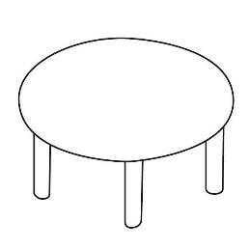  on | 2  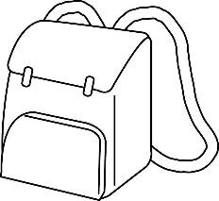  by | 3  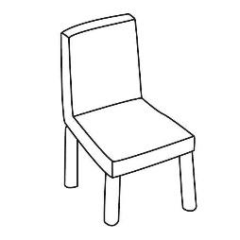  under

Part B You say and I draw 兩人一組，一個描述物品位置，另一人將物品正確位置畫出。

A.The is in the box.  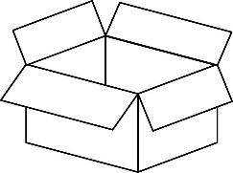 | B.The is under the desk.  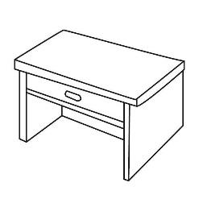

Part C Write down the Q&A 請根據老師出示的圖片完成物體位置的問答句。

1.Where’s the ?  It’s the . | 2.

Part D Draw And Write
請畫出某物相對位置，並寫出相關問答句，之後找一位同學進行問答練習。

Where’s the ?  It’s the . | Where’s the ?  It’s the . | Where’s the ?  It’s the .
Signature1:  (簽名) | Signature2: | Signature3:

